PROTOKOLL  zum Projekt  Esp RC Car |  |  | 
Gruppe / Klasse | Protokollführer | Unterschrift:
4BHELS | Leon Dillinger
Übungs- / Abgabedatum | Protokollführer | Unterschrift:
29.5.2026 | Mario Haunold
Lehrer | Mitarbeiter | Unterschrift:
RZEP
Note: | Mitarbeiter | Unterschrift:
VERWENDETE GERÄTE:

Inhaltsverzeichnis

1 Aufgabenstellung 3
1.1 Inspiration und mechanische Grundlage 3
2 Theoretische Grundlagen 3
2.1 ESP32-Mikrocontroller 3
2.2 WiFi-WebSocket-Kommunikation 4
2.3 BLDC-Motor und DRV8323S-Gate-Treiber 4
2.4 MP2615AGQ-Z – Synchroner Buck-Boost-Ladecontroller (IC2) 4
2.5 S-82B2AAA-A8T2U – Primärer 2S-Batterieschutz (IC3) 4
2.6 TPS2121RUXT – Dual-Eingang-Power-Multiplexer (IC4) 5
2.7 STUSB4500QTR – Autonomer USB-PD-Sink-Controller (IC6) 5
2.8 BQ29200DRBT – Sekundärer 2S-Zellschutz und Balancer (IC7) 5
2.9 LMR51430XDDCR – 3,3-V-Buck-Konverter (PS1) 5
3 Projektdurchführung 5
3.1 Planung und Materialauswahl 5
3.2 Hardwareaufbau 6
3.3 Softwareentwicklung 6
3.4 Inbetriebnahme und Test 6
3.5 PCB- und Schaltplan-Übersicht 6
4 Verwendete Hardware 9
5 Softwareübersicht 9
5.1 Firmware ESP32-S3 (Fahrzeug) 9
5.2 Flutter-Smartphone-App 9
5.3 Softwareablauf-Flussdiagramme 10
5.3 Verwendete Bibliotheken 11
6 Ergebnisse und Auswertung 11
6.1 Messungen 11
6.1.1 USB PD Versorgungsspannung 11
6.1.2 Wireshark Kommunikation 12
6.1.3 Ladespannung 13
6.1.4 Motor Phasenmessung 13
6.1.5 Servo Positionsmessung 14
6.2 Funktionsergebnis 15
6.2 Aufgetretene Probleme und Lösungen 15
7 Schlussfolgerung 16
8 Quellenverzeichnis 16

1 Aufgabenstellung
Im Rahmen des Projekts ESP-RC-Car sollte ein ferngesteuertes Elektrofahrzeug von Grund auf entwickelt werden. Kernstück ist ein ESP32-S3-Mikrocontroller auf einer selbst entworfenen Platine (PCB), der einen bürstenlosen Gleichstrommotor (BLDC) über einen DRV8323S-Gate-Treiber und eine 3-Phasen-MOSFET-Vollbrücke ansteuert. Die Steuerung erfolgt drahtlos über WiFi mittels einer eigens entwickelten Flutter-Smartphone-App, die einen virtuellen Joystick und Gamepad-Unterstützung bietet. Das Fahrgestell wurde in mehreren Iterationen selbst in 3D gedruckt. Zusätzlich umfasst das Projekt ein vollständiges Energiemanagement-System: USB-Power-Delivery (USB-PD) zum Laden, ein dediziertes Lademanagement-IC, einen 2S-LiPo-Schutzschaltkreis mit Zell-Balancer sowie eine Echtzeit-Batteriezustandsanzeige in der App.

1.1 Inspiration und mechanische Grundlage
Als Ausgangspunkt für das mechanische Konzept diente das Open-Source-Projekt „Build a 3D Printed Arduino RC Drift Car With Smoke Effect!“ von Instructables (https://www.instructables.com/Build-a-3D-Printed-Arduino-RC-Drift-Car-With-Smoke/). Das dort vorgestellte Fahrzeug basiert auf einem vollständig 3D-gedruckten Chassis mit Allradantrieb, einer Differenzialsperre sowie einem Servo-gesteuerten Lenksystem. Die Mechanik – insbesondere die Grundstruktur des Fahrgestells, die Radaufhängung, der Antriebsstrang mit Differentiale sowie die Servo-Lenkmechanik – wurde für das ESP-RC-Car übernommen und als Ausgangsbasis für eigene Anpassungen und Weiterentwicklungen genutzt.
Der wesentliche Eigenanteil des ESP-RC-Car-Projekts liegt in der vollständigen Neuentwicklung der Elektronik: Anstelle eines einfachen Arduino-Mikrocontrollers und eines handelsüblichen ESCs wurde eine eigene mehrlagige Platine mit ESP32-S3, selbst implementierter BLDC-Regelung über den DRV8323SRTAR, USB-PD-Lademanagement und 2S-LiPo-Schutzbeschaltung entwickelt. Auch die Steuerung wurde von Grund auf neu konzipiert – als Flutter-App mit WebSocket-Kommunikation anstelle einer klassischen RC-Fernbedienung.

2 Theoretische Grundlagen

2.1 ESP32-Mikrocontroller
Der ESP32-S3 ist ein 32-Bit-Dual-Core-Mikrocontroller (Xtensa LX7, bis 240 MHz) der Firma Espressif Systems mit integriertem WLAN (802.11 b/g/n) und Bluetooth 5 (LE). Im Projekt wird das Modul ESP32-S3-WROOM-1-N8 mit 8 MB Flash eingesetzt. Es verfügt über zahlreiche GPIO-Pins für digitale und analoge Ein-/Ausgaben, SPI-, I²C- und UART-Schnittstellen sowie einen integrierten LEDC-PWM-Controller mit bis zu 8 unabhängigen Kanälen. Im vorliegenden Projekt übernimmt der ESP32-S3 alle zentralen Aufgaben: BLDC-Motoransteuerung via SPI und PWM, WiFi-Kommunikation mit der Smartphone-App, Batterieüberwachung (ADC) sowie Steuerung des USB-PD- und Lademanagement-ICs über I²C.

2.2 WiFi-WebSocket-Kommunikation
Die Kommunikation zwischen Smartphone-App und Fahrzeug erfolgt über WiFi (IEEE 802.11 b/g/n) mittels WebSocket-Protokoll (RFC 6455). Der ESP32-S3 fungiert als Access Point (Soft-AP) und betreibt einen WebSocket-Server. Die Flutter-App verbindet sich direkt mit diesem Netzwerk, entdeckt den Server über UDP-Discovery oder eine gespeicherte URL (SharedPreferences) und überträgt Steuerbefehle (Joystick-X/Y, Gamepad-Tasten) in Echtzeit. WebSocket bietet dabei gegenüber einfachen HTTP-Anfragen eine dauerhafte Vollduplex-Verbindung mit minimaler Latenz. Als Fallback ist eine TCP-Discovery implementiert, falls UDP-Broadcasts im Netzwerk geblockt werden.

2.3 BLDC-Motor und DRV8323S-Gate-Treiber
Das Fahrzeug wird von einem bürstenlosen Gleichstrommotor (BLDC, Mini1410 2500 kV) angetrieben. Im Gegensatz zu bürstenbehafteten DC-Motoren besitzen BLDC-Motoren keinen mechanischen Kommutator; die Kommutierung erfolgt elektronisch durch wechselweises Schalten der drei Motorphasen. Dafür kommt der DRV8323SRTAR (Texas Instruments) zum Einsatz – ein 3-Phasen-Gate-Treiber-IC, der über SPI vom ESP32-S3 konfiguriert wird und sechs PWM-Eingangssignale (INH_A/B/C, INL_A/B/C) für die High- und Low-Side-Schalter empfängt. Die eigentliche Leistungsstufe bilden sechs N-Kanal-MOSFETs (IPD047N03LF2SATMA1, 30 V / 120 A) als 3-Phasen-Vollbrücke. Drei Shunt-Widerstände auf den Low-Side-Pfaden ermöglichen die Phasenstrommessung; ein integrierter Fault-Ausgang (nFAULT) signalisiert Überstrom- oder Übertemperaturereignisse an den ESP32-S3. Der DRV8323SRTAR kommuniziert über einen dedizierten SPI-Bus (SCLK, MOSI_DRV, MISO_DRV, SS) mit dem ESP32-S3 und stellt außerdem Stromsense-Ausgänge (SOA, SOB, SOC) sowie Bootstrapping-Leitungen (SHA/GHA, SHB/GHB, SHC/GHC) für die Gate-Treiber-Versorgung bereit. Die Kalibrierung des integrierten Stromverstärkers erfolgt über den CAL-Pin (GPIO28 des ESP32-S3). Im NEW-PCB-Design wurde der DRV8323SRTAR durch optimierte Layoutmaßnahmen und verbesserte Entkopplungskondensatoren weiterentwickelt.

2.4 MP2615AGQ-Z – Synchroner Buck-Boost-Ladecontroller (IC2)
Der MP2615AGQ-Z von Monolithic Power Systems (MPS) ist ein synchroner Buck-Boost-Ladecontroller für 2S-LiPo-Akkus (IC2). Er lädt den Akku über den von STUSB4500 ausgeregelten VBUS-Pfad und stellt einen Ladestrom bereit, der über externe Widerstände einstellbar ist. Der IC kommuniziert über seinen CHARGE-Ausgangspin mit dem ESP32-S3, sodass der Ladestatus in Echtzeit in der App angezeigt werden kann. Intern integriert er MOSFET-Schalter und eine Regelschleife, die eine konstante Spannung / konstanten Strom (CC/CV) realisiert. Das Chip-Gehäuse ist ein 16-poliges QFN (1 mm Höhe). Im OLD-PCB wurde der IC in seiner Grundbeschaltung eingesetzt; das NEW-PCB-Design korrigiert Bestückungsfehler, die im ersten Testlauf (Dezember 2025) zu instabilem Ladeverhalten führten.

2.5 S-82B2AAA-A8T2U – Primärer 2S-Batterieschutz (IC3)
Der S-82B2AAA-A8T2U von ABLIC Inc. (IC3) übernimmt den primären Überspannungs- und Unterspannungsschutz für den 2S-LiPo-Akku. Er überwacht beide Zellen (VBAT+ und VBAT-) separat und schaltet bei Über- oder Unterspannung die Lade- bzw. Entladepfade ab, indem er die externen Schutz-MOSFETs (IC7, BQ29200) ansteuert. Das IC ist im ultrakleinen SOT-23-9-Gehäuse (0,4 mm Höhe) ausgeführt und benötigt nur wenige externe Bauelemente. Die Pins NetIC3_1 bis NetIC3_5 führen zu Filterkondensatoren und den MOSFET-Gate-Steuerleitungen. Im NEW-PCB wurden Pull-Widerstände und Kondensatorbeschaltung optimiert, um Fehlauslösungen durch Schaltspannungsspitzen zu vermeiden.

2.6 TPS2121RUXT – Dual-Eingang-Power-Multiplexer (IC4)
Der TPS2121RUXT von Texas Instruments (IC4) ist ein Dual-Eingang-Power-Multiplexer (Power-Mux), der automatisch zwischen dem USB-PD-Versorgungspfad (VBUS) und dem Akku (VBAT) als Quelle für den Systembus (VSYS) umschaltet. Er priorisiert dabei den USB-Pfad, solange dieser verfügbar ist, und wechselt nahtlos auf den Akku bei abgestecktem USB-Kabel. Der IC ist im 12-poligen WSON-Gehäuse (1 mm Höhe) ausgeführt. Über die ST-Statusleitung (Pin 9) informiert er den ESP32-S3 über den aktiven Versorgungspfad. Im OLD-PCB führte eine falsche Pull-Beschaltung der Eingangspins (NetIC4_6 und NetIC4_10) zu einem undefinierten Umschaltverhalten; dies wurde im NEW-PCB durch korrekte Widerstände und Kondensatoren am IN1/IN2-Eingang behoben.

2.7 STUSB4500QTR – Autonomer USB-PD-Sink-Controller (IC6)
Der STUSB4500QTR von STMicroelectronics (IC6) ist ein autonomer USB-Power-Delivery-Sink-Controller, der ohne Mikrocontroller-Eingriff selbstständig Spannungsprofile mit dem USB-Ladegerät aushandelt (bis 20 V / 5 A = 100 W). Er kommuniziert über CC1/CC2-Leitungen mit dem Host und meldet den ausgehandelten Status über ALERT (aktiv-LOW an GPIO8 des ESP32-S3) sowie RESET. Konfiguration und Statusabfrage erfolgen über I²C (SDA/SCL, GPIO9/GPIO10). Intern speichert der IC das gewünschte Spannungsprofil (12 V wurde im Projekt eingestellt) in einem nichtflüchtigen NVM-Speicher. Im OLD-PCB war die VBUS-Aushandlung fehlerhaft, da die CC-Leitungen falsch terminiert waren; im NEW-PCB wurden die CC-Pull-Down-Widerstände korrekt dimensioniert und ein dediziertes Entkopplungsnetzwerk (NetC22_2, NetC26_1, NetC29_2) hinzugefügt.

2.8 BQ29200DRBT – Sekundärer 2S-Zellschutz und Balancer (IC7)
Der BQ29200DRBT von Texas Instruments (IC7) ist ein sekundärer 2S-Lithium-Zellschutz-IC mit integriertem Zellenausgleich (Cell Balancing). Er überwacht Überstrom, Kurzschluss und Zellspannungsungleichgewichte. Der IC sitzt auf der VBAT--Seite des Akkupfades (Masse-Referenz) und steuert externe Schutz-FETs über dedizierte Ausgänge an. Im Gegensatz zum primären S-82B2 (IC3) bietet der BQ29200 eine zusätzliche passive Balancing-Funktion, die Ladungsunterschiede zwischen den beiden Zellen über Shunt-Widerstände ausgleicht. Die Pins NetIC7_3 und NetC37_1/NetC37_2 verbinden ihn mit den Filterschaltkreisen und dem Akku. Im NEW-PCB wurde der Bestückungsfehler aus dem OLD-PCB behoben, bei dem der IC aufgrund falscher Footprint-Orientierung nicht gelötet werden konnte.

2.9 LMR51430XDDCR – 3,3-V-Buck-Konverter (PS1)
Der LMR51430XDDCR von Texas Instruments (PS1) ist ein synchroner Step-Down-Regler (Buck-Konverter), der die Akkuspannung (VSYS, bis 8,4 V bei vollem 2S-Akku) auf 3,3 V (3V3) für alle digitalen ICs – ESP32-S3, STUSB4500, BQ29200 und weitere – herabsetzt. Er ist im kleinen WSON-Gehäuse (1,1 mm Höhe) ausgeführt und erreicht Wirkungsgrade von typisch 95 %. Die Taktfrequenz beträgt 3 MHz, was kleine externe Bauelemente (Induktivität L1 = ASPI-4030S-5R6M-T, 5,6 µH) erlaubt. Der EN-Pin (Enable) ist mit GPIO3 des ESP32-S3 verbunden, sodass die 3,3-V-Schiene bei Bedarf per Software abgeschaltet werden kann. Im NEW-PCB wurde das Layout des Buck-Konverters überarbeitet, um thermische und EMV-Anforderungen besser zu erfüllen.

3 Projektdurchführung

3.1 Planung und Materialauswahl
In der Planungsphase (September 2025) wurden Anforderungen, Kommunikationsprotokoll und Bauteilauswahl festgelegt. Als Mikrocontroller wurde der ESP32-S3 gewählt, da er WLAN, Bluetooth und ausreichend GPIOs für SPI, I²C und PWM auf einer kompakten Modulfläche vereint. Für die Motoransteuerung fiel die Entscheidung auf einen bürstenlosen Motor mit DRV8323S-Gate-Treiber, um höhere Effizienz und Drehzahl gegenüber bürstenbehafteten DC-Motoren zu erreichen. Als Steuerungsschnittstelle wurde eine Flutter-Smartphone-App mit WebSocket-Kommunikation konzipiert, um plattformübergreifend (Android und iOS) eine intuitive Joystick-Oberfläche bereitzustellen. Gleichzeitig wurde ein Projektantrag (4BHELS_Projektarbeit-Antrag.docx) erstellt, eine Bestellliste angelegt und das Git-Repository mit PlatformIO-Projektstruktur und .gitignore initialisiert.

3.2 Hardwareaufbau
Der Hardware-Aufbau basiert auf einer selbst entwickelten Platine (PCB), die in Altium Designer entworfen wurde. Das ESP32-S3-WROOM-1-N8-Modul ist als zentrales Element platziert und kommuniziert über den SPI-Bus (GPIO5–GPIO8, GPIO16, GPIO39) mit dem DRV8323S-Gate-Treiber. Die sechs PWM-Signale für die 3-Phasen-Vollbrücke (INH_A/B/C: GPIO18, GPIO3, GPIO10; INL_A/B/C: GPIO8, GPIO9, GPIO11) werden direkt vom ESP32-S3 generiert. Der I²C-Bus (SDA: GPIO21, SCL: GPIO47) verbindet den USB-PD-Controller STUSB4500 und den Zell-Balancer BQ29200 mit dem Mikrocontroller. Ein 2S-LiPo-Akku wird über einen 3-poligen Stecker (J1) angeschlossen; der integrierte Ladecontroller MP2615 lädt den Akku aus dem USB-PD-geregelten VBUS-Pfad. Ein LMR51430-Buck-Konverter wandelt die Akkuspannung auf 3,3 V für alle digitalen ICs. Das Fahrgestell wurde in mehreren Iterationen (V2 bis V18) in 3D gedruckt, bis eine stabile und passgenaue Basis für PCB, Motor und Akku gefunden wurde.

3.3 Softwareentwicklung
Die Firmware wurde mit PlatformIO (ESP-IDF-Framework) entwickelt. Ab Projektstart wurde das Arduino-Framework schrittweise in Richtung natives ESP-IDF migriert (Branch esp-idf-migration). Die Firmware gliedert sich in mehrere Module: main.cpp für den Einstiegspunkt und WiFi-AP-Setup, batterie.cpp für ADC-basierte Spannungsüberwachung des 2S-LiPo-Akkus, usbpd.cpp für die I²C-Kommunikation mit dem STUSB4500-USB-PD-Controller sowie die BLDC-Motoransteuerung über den DRV8323S via SPI und sechs LEDC-PWM-Kanäle. Die Flutter-Smartphone-App wurde parallel dazu entwickelt und bietet einen virtuellen Joystick mit konfigurierbarer Empfindlichkeit, Gamepad-Controller-Unterstützung, UDP-Discovery zur automatischen Server-Suche im Netzwerk (TCP als Fallback), URL-Persistierung über SharedPreferences sowie ein Entwickler-Panel (DevPanel) zur Diagnose. App-Builds wurden für Android und iOS bereitgestellt (CocoaPods-Integration).

3.4 Inbetriebnahme und Test
Nach der ersten Bestückung und dem Flashen der Firmware wurden beim PCB-Test (Dezember 2025) mehrere Fehler identifiziert, die dokumentiert und in einer zweiten PCB-Revision (ab März 2026) behoben wurden. Im weiteren Verlauf wurden Batterie-Lade- und Schutzschaltung getestet (batterie check, batterie test), die WebSocket-Verbindung zwischen App und Fahrzeug verifiziert sowie die Servo-Lenkung in Betrieb genommen. Die Joystick-Empfindlichkeit der App wurde iterativ optimiert. OTA-Firmware-Updates (Branch espFOTA) wurden als Erweiterung implementiert, um zukünftige Firmware-Aktualisierungen ohne USB-Kabel zu ermöglichen.

3.5 PCB- und Schaltplan-Übersicht
Die folgenden Abbildungen zeigen das PCB-Layout sowie den Schaltplan in den beiden Revisionen: OLD PCB (bestellt und getestet, Dezember 2025) und NEW PCB (überarbeitete Revision, ab März 2026). Die wesentlichen Layoutänderungen betreffen die Pull-Beschaltung des TPS2121-Power-Mux (IC4), die CC-Terminierung des STUSB4500 (IC6), den Footprint des BQ29200-Zellschutzes (IC7) sowie das thermische Layout des LMR51430-Buck-Konverters (PS1). Im Schaltplan wurden zusätzlich Entkopplungskondensatoren und Jumper-Optionen für einfachere Inbetriebnahme hinzugefügt.
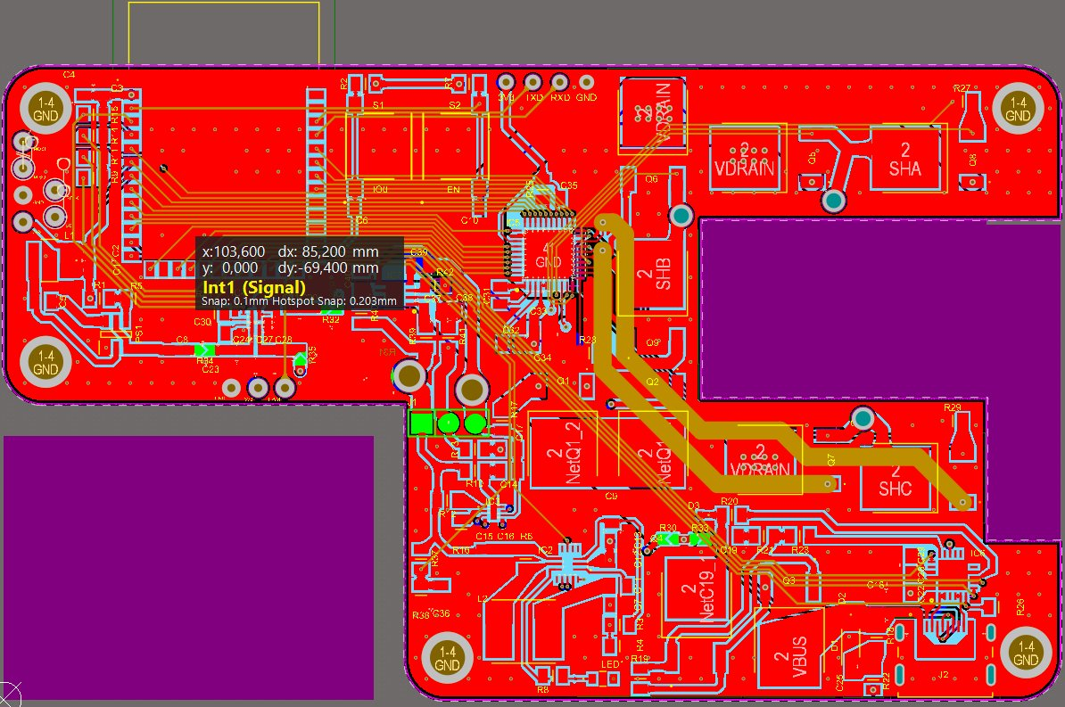
Abbildung 1: OLD PCB – Layout Revision 1 (bestellt Dezember 2025, Altium Designer)
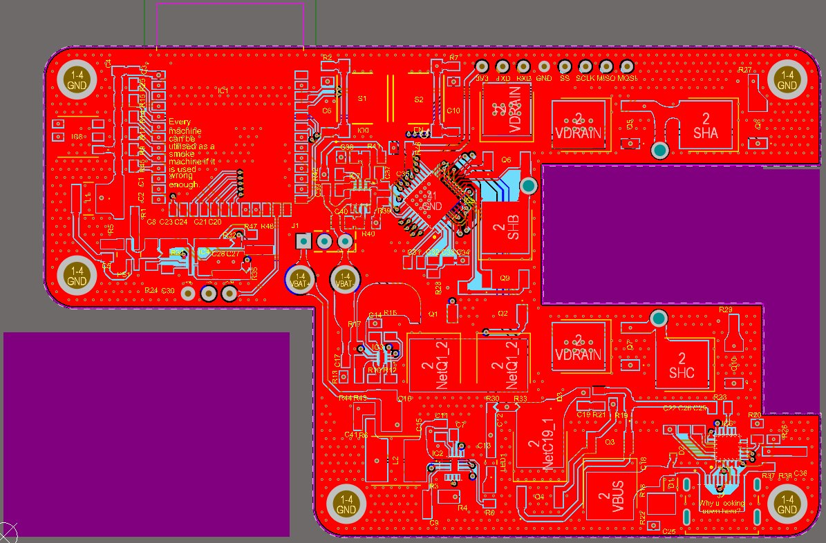
Abbildung 2: NEW PCB – Layout Revision 2 (überarbeitet ab März 2026, Altium Designer)
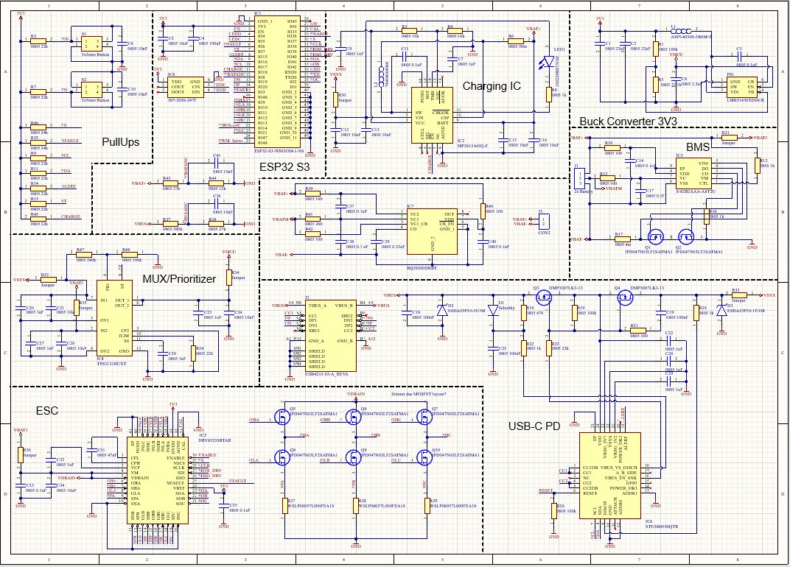
Abbildung 3: OLD Schematic – Gesamtschaltplan Revision 1 (ESP32-S3-WROOM-1-N8, DRV8323SRTAR, MP2615AGQ-Z, STUSB4500QTR, TPS2121RUXT, S-82B2AAA-A8T2U, BQ29200DRBT)
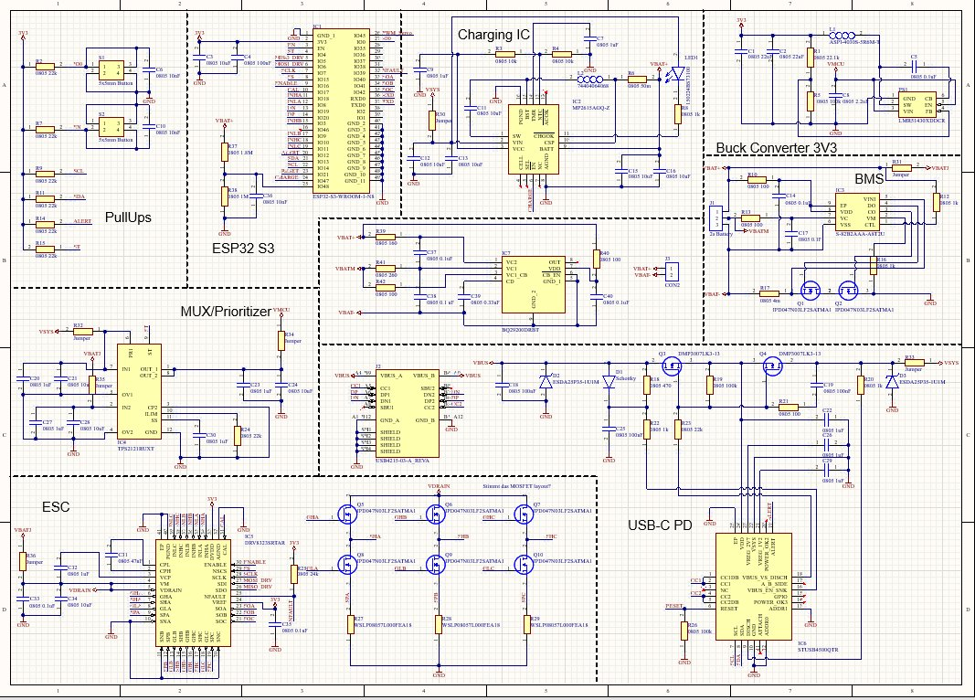
Abbildung 4: NEW Schematic – Gesamtschaltplan Revision 2 (korrigierte Beschaltung IC4, IC6, IC7, PS1; zusätzliche Entkopplungskondensatoren und Jumper)

4 Verwendete Hardware
Nachfolgend sind alle im Projekt eingesetzten Bauteile aufgelistet:
Bauteil / Referenz | Bezeichnung / Typ | Stk. | Funktion
IC1 – Mikrocontroller | ESP32-S3-WROOM-1-N8 (8 MB Flash) | 1 | Hauptmikrocontroller: WiFi, BLE, SPI, I²C, PWM
IC2 – Ladecontroller | MP2615AGQ-Z | 1 | Synchroner Buck-Boost-Ladecontroller für 2S-LiPo
IC3 – Batterieschutz | S-82B2AAA-A8T2U | 1 | Überspannungs-/Unterspannungsschutz 2S
IC4 – Power-Mux | TPS2121RUXT | 1 | Auswahl zwischen USB-PD-Pfad und Akku
IC5 – Gate-Treiber | DRV8323SRTAR | 1 | 3-Phasen-BLDC-Gate-Treiber, SPI-konfigurierbar
IC6 – USB-PD | STUSB4500QTR | 1 | USB-C Power Delivery Sink (bis 100 W)
IC7 – Zell-Balancer | BQ29200DRBT | 1 | 2S-LiPo-Zellausgleich
PS1 – Buck-Konverter | LMR51430XDDCR | 1 | 3,3 V-Versorgung für MCU und ICs
Q5–Q10 – MOSFETs | IPD047N03LF2SATMA1 (N-Ch, 30 V) | 6 | 3-Phasen-Vollbrücke für BLDC-Motor
Motor | BLDC Mini1410 2500 kV | 1 | Antriebsmotor des Fahrzeugs
J1 – Akkuanschluss | 3-poliger Stecker (2S) | 1 | 2S-LiPo-Akkuanschluss
J2 – USB-C | USB4215-03-A (24-polig) | 1 | Laden via USB-PD und USB 2.0 Daten
Akku | 2S LiPo (2× 3,7 V) | 1 | Fahrzeugstromversorgung
S1 / S2 – Taster | 5×5 mm Taster | 2 | Boot-Taster (IO0) und Reset-Taster (EN)
Fahrgestell | 3D-gedruckt, PLA, Version 18 | 1 | Mechanische Basis (18 Iterationen)
Steuerung | Smartphone mit Flutter-App | 1 | Joystick-Steuerung via WiFi/WebSocket

5 Softwareübersicht

5.1 Firmware ESP32-S3 (Fahrzeug)
Die Firmware ist in C++ mit PlatformIO (ESP-IDF-Framework) entwickelt und in Module aufgeteilt. main.cpp initialisiert den WiFi-Access-Point und den WebSocket-Server, empfängt eingehende Steuerbefehle (JSON oder Rohwerte) und leitet diese an die Motorsteuerungslogik weiter. Die BLDC-Kommutierung erfolgt durch sechs LEDC-PWM-Kanäle (INH_A/B/C, INL_A/B/C) in Kombination mit dem DRV8323S, der per SPI konfiguriert und auf Fehlerzustände (nFAULT) überwacht wird. batterie.cpp liest die Zellspannungen des 2S-LiPo-Akkus über ADC-Spannungsteiler (GPIO13/GPIO14) aus und überträgt den Ladezustand an verbundene App-Clients. usbpd.cpp kommuniziert über I²C mit dem STUSB4500, um das USB-Ladeprofil (Spannung, Stromstärke) zu konfigurieren.

5.2 Flutter-Smartphone-App
Die Flutter-App läuft auf Android und iOS und verbindet sich über WiFi per WebSocket mit dem ESP32-S3-Fahrzeug. Ein virtueller Joystick-Widget überträgt X/Y-Ausschläge in Echtzeit; alternativ kann ein physischer Gamepad-Controller verwendet werden. Die App erkennt den Server automatisch über UDP-Discovery-Broadcasts im lokalen Netzwerk; als Fallback ist eine TCP-basierte Discovery implementiert. Die zuletzt verwendete Server-URL wird über SharedPreferences gespeichert. Ein integriertes DevPanel zeigt Verbindungsstatus, Latenz und empfangene Sensordaten (Batteriespannung) an und erleichtert die Fehlersuche während der Entwicklung.

5.3 Softwareablauf-Flussdiagramme
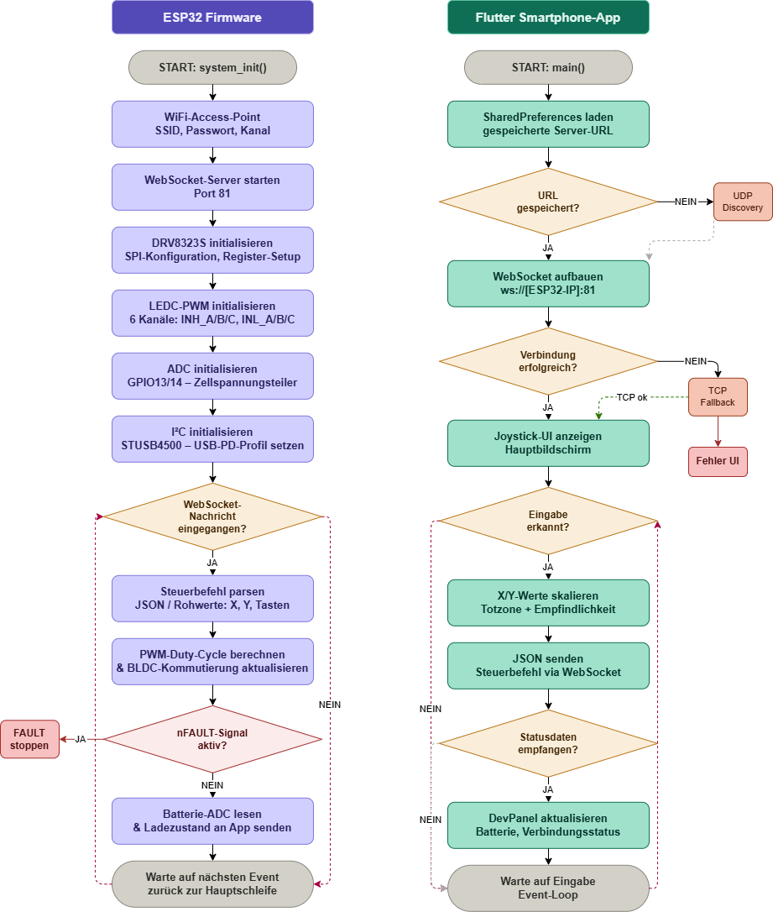
ESP32-S3 Firmware und Flutter Smartphone App – Ablaufdiagramm
Abbildung 5: Flussdiagramm von Esp32 und Smartphone App

5.3 Verwendete Bibliotheken
Bibliothek / Paket | Version | Verwendungszweck
esp_websocket_client | ESP-IDF integriert | WebSocket-Server am ESP32-S3 (Steuerempfang, Status-Push)
esp_wifi | ESP-IDF integriert | WiFi-Access-Point-Konfiguration (Soft-AP)
driver/spi_master | ESP-IDF integriert | SPI-Kommunikation mit DRV8323S-Gate-Treiber
driver/i2c | ESP-IDF integriert | I²C: STUSB4500 (USB-PD) und BQ29200 (Zell-Balancer)
driver/ledc | ESP-IDF integriert | LEDC-PWM: 6 Kanäle für BLDC-Kommutierung (INH/INL)
esp_adc | ESP-IDF integriert | ADC-Spannungsmessung für 2S-LiPo-Zellenüberwachung
web_socket_channel | ^2.4.0 | Flutter: WebSocket-Verbindung zur ESP32-S3-Firmware
flutter_joystick | ^0.1.3 | Flutter: virtueller Joystick-Widget
gamepad | ^3.1.0 | Flutter: physischer Gamepad-Controller-Support
shared_preferences | ^2.2.3 | Flutter: Persistierung der Server-URL
udp_broadcast (eigen) | — | Flutter: UDP-Discovery zur automatischen Server-Erkennung

6 Ergebnisse und Auswertung

6.1 Messungen

6.1.1 USB PD Versorgungsspannung
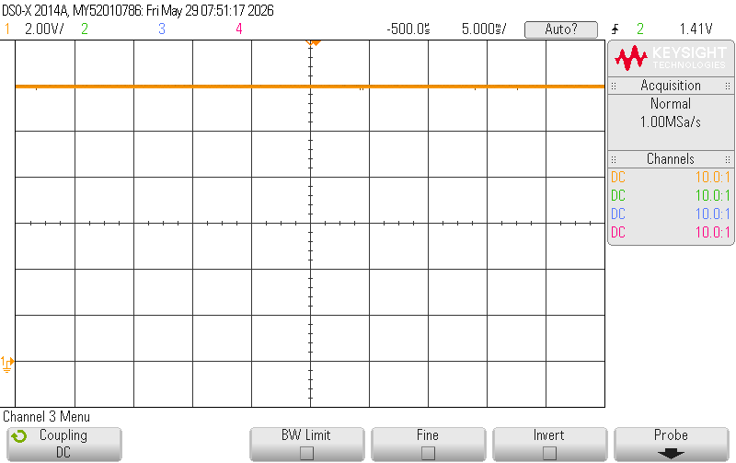
Wir haben die USB-PD Versorgungsspannung gemessen (siehe Abb. 2). Man kann sehen, dass eine stabile DC-Spannung von 12V anliegt. Die komplett flache Linie zeigt, dass die USB-PD Aushandlung erfolgreich war und die Spannung keinerlei Ripple oder Einbrüche aufweist.
Abbildung 6: USB PD Versorgungsspannung

6.1.2 Wireshark Kommunikation
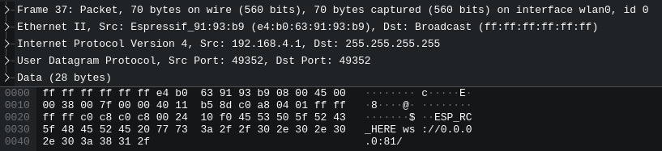
Hier wurde der Netzwerkverkehr des ESP32 mit Wireshark mitgeschnitten. Man kann sehen, dass der ESP32 (MAC: e4:b0:63:91:93:b9, Espressif) einen UDP-Broadcast auf Port 49352 sendet. Im Data-Payload ist der String $..ESP_RC_HERE ws://0.0.0.2e:30a:38 31 2f erkennbar – der ESP32 broadcastet also seinen WebSocket-Endpunkt ins Netzwerk, damit Clients ihn automatisch finden können.
Abbildung 7: Esp32 Beacon

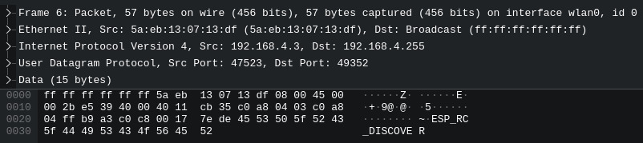
Hier haben wir den Discovery-Mechanismus des RC-Systems mit Wireshark mitgeschnitten. Man kann sehen, dass der ESP32 (MAC: 5a:eb:13:07:13:df) einen UDP-Broadcast an 192.168.4.255 auf Port 49352 sendet. Im Data-Payload ist der String ~ESP_RC_DISCOVER erkennbar – das ist die Gegenseite des Systems: ein Client broadcastet ins Netzwerk um verfügbare ESP_RC Controller zu finden. Zusammen mit dem vorherigen Beacon-Frame ergibt sich damit das vollständige Discovery-Protokoll: Server announced sich, Client sucht aktiv.
Abbildung 8: Client antwort

6.1.3 Ladespannung
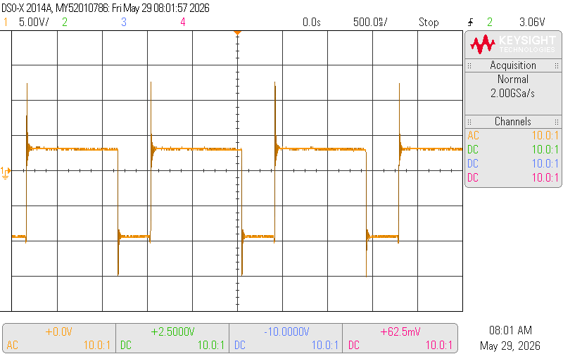
Hier haben wir die Ladespannung des Akkus gemessen. Man kann sehen, dass die Spannung in regelmäßigen Abständen kurz hochschießt (Spikes bis ~15V) und dann wieder auf den Ruhepegel fällt – typisches Verhalten eines Ladereglers, der in Phasen lädt und dabei die Akkuspannung prüft. Der DC-Mittelwert liegt bei ca. 2.5V.(siehe Abb. 5)
Abbildung 9: Ladespannung für den Lipo Akku

6.1.4 Motor Phasenmessung
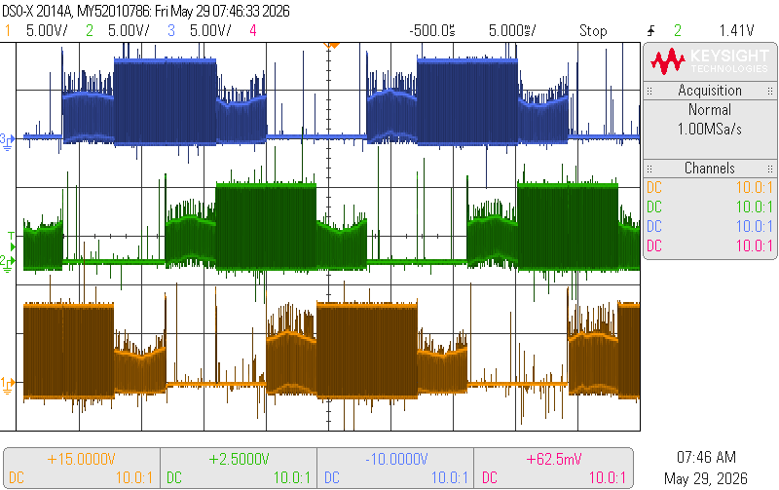
Hier haben wir die drei Phasen des Brushless-DC-Motors gleichzeitig gemessen (Kanal 1/2/3, je 5V/div). Man kann sehen, dass die drei Phasen (blau, grün, orange)(siehe Abb.6) versetzt zueinander geschaltet werden – klassisches BLDC-Kommutierungsmuster. Die Signale zeigen deutlich die PWM-Ansteuerung des ESC mit den charakteristischen Schaltflanken und dem Übersprechen zwischen den Phasen.
Abbildung 10: Motorphasen Messung

6.1.5 Servo Positionsmessung
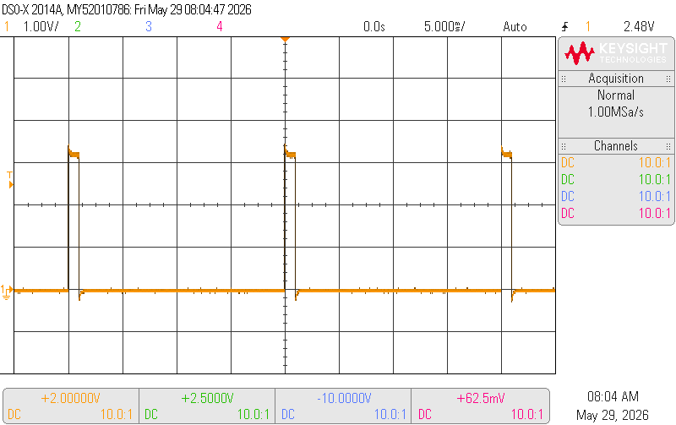
Hier haben wir das PWM-Signal des Servos bei Vollausschlag nach links gemessen. Man kann sehen, dass der Puls eine Breite von ca. 1ms hat (siehe Abb.7), was dem linken Endanschlag des Servos entspricht. Das Signal wiederholt sich mit der typischen Servo-Frequenz von ~50Hz (Periode ~20ms).
Abbildung 11: Servo links eingeschlagen

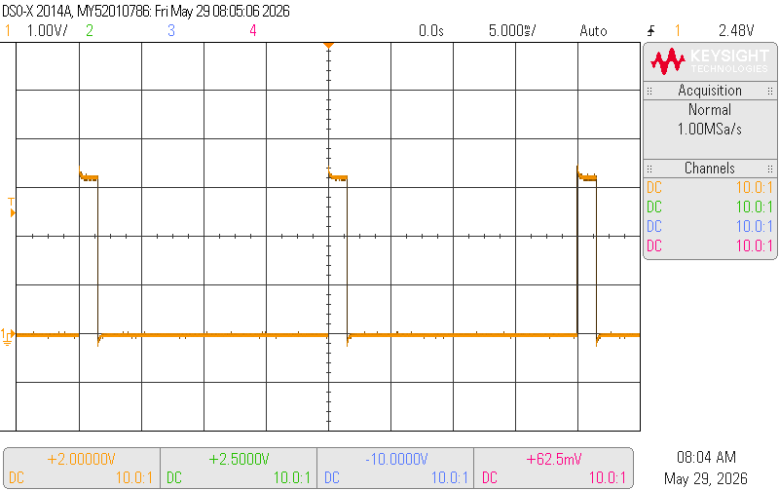
Hier haben wir das PWM-Signal des Servos in Neutralstellung gemessen. Man kann sehen, dass der Puls auf ca. 1.5ms liegt – genau in der Mitte zwischen den beiden Endanschlägen. Der Servo befindet sich damit in der Geradeausstellung, was der Mittenposition (1500µs) entspricht.
Abbildung 12: Servo neutral
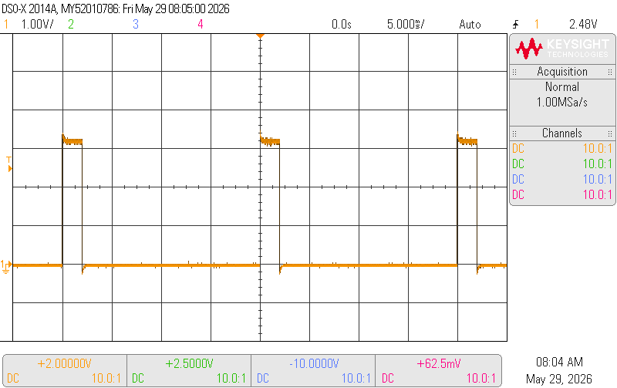
Hier haben wir das PWM-Signal des Servos bei Vollausschlag nach rechts gemessen. Man kann sehen, dass der Puls mit ca. 2ms am längsten ist, was dem rechten Endanschlag entspricht. Im Vergleich zu links (1ms) und neutral (1.5ms) ist die Pulsbreiten-Abstufung klar erkennbar – die PWM-Steuerung funktioniert korrekt über den vollen Lenkbereich.
Abbildung 13: Servo rechts eingeschlagen

6.2 Funktionsergebnis
Das fertiggestellte ESP-RC-Car erfüllt die wesentlichen definierten Anforderungen. Das Fahrzeug lässt sich über die Flutter-App per WiFi-WebSocket-Verbindung in Echtzeit steuern; der virtuelle Joystick sowie ein physischer Gamepad-Controller wurden erfolgreich in Betrieb genommen. Die BLDC-Motoransteuerung via DRV8323S und sechs LEDC-PWM-Kanäle funktioniert stabil, und die Servo-Lenkung reagiert reproduzierbar auf Lenkbefehle der App. Das Energiemanagement-System (USB-PD-Laden, 2S-LiPo-Schutz, Zell-Balancer) arbeitet korrekt; die Batteriespannung wird in Echtzeit in der App angezeigt. Die WebSocket-Verbindung zeigte im Test eine niedrige Latenz und verblieb während der Fahrt stabil im Soft-AP-Netzwerk des ESP32-S3.

6.2 Aufgetretene Probleme und Lösungen
PCB-Fehler in Revision 1: Beim ersten PCB-Test (Dezember 2025) wurden mehrere Layout- und Bestückungsfehler identifiziert (fehlerhafte Signalpegel am DRV8323S, falsche Pull-up-/Pull-down-Beschaltung). Gelöst durch eine zweite PCB-Revision (ab März 2026) mit korrigierten Netzlisten in Altium Designer.
Fahrgestell-Passform: Die ersten 3D-gedruckten Fahrgestellversionen (V2–V17) wiesen Passungenauigkeiten bei der Motorhalterung und dem PCB-Einschub auf. Behoben durch iterative Anpassungen der CAD-Modelle über 18 Druckversionen bis zur stabilen Endversion V18.
Joystick-Empfindlichkeit: Der virtuelle Joystick übertrug anfangs zu feinfühlige Werte, was zu zittrigen Fahrbewegungen führte. Gelöst durch Einführung einer konfigurierbaren Totzone sowie einer Skalierungsfunktion im App-Code.
WebSocket-Verbindungsabbrüche: Bei schlechtem WLAN-Signal riss die WebSocket-Verbindung gelegentlich ab. Behoben durch automatische Reconnect-Logik in der Flutter-App und Erhöhung des Keepalive-Intervalls auf der ESP32-S3-Seite.

7 Schlussfolgerung
Das Projekt ESP-RC-Car wurde erfolgreich durchgeführt. Die gesetzten Ziele – Entwicklung einer eigenen Platine, BLDC-Motoransteuerung über den DRV8323S, WiFi-WebSocket-Kommunikation mit einer Flutter-Smartphone-App sowie ein vollständiges Energiemanagement mit USB-Power-Delivery – wurden weitgehend erreicht. Das Projekt vermittelte tiefgehende praktische Erfahrungen in den Bereichen PCB-Design (Altium Designer), Embedded-Software-Entwicklung (PlatformIO/ESP-IDF, C++), plattformübergreifende App-Entwicklung (Flutter/Dart) sowie Leistungselektronik (BLDC-Kommutierung, 3-Phasen-Vollbrücke, Batteriemanagement). Als mögliche Erweiterungen wären eine vollständige Feldorientierte Regelung (FOC) des BLDC-Motors, ein OTA-Firmware-Update-System (bereits prototypisch implementiert) oder eine FPV-Kamera mit Live-Stream in der App denkbar.

8 Quellenverzeichnis
[1] Espressif Systems: ESP32-S3 Technical Reference Manual, Version 1.4, 2024. Online: https://www.espressif.com/en/support/documents/technical-documents
[2] Texas Instruments: DRV8323S Three-Phase Smart Gate Driver, Datasheet SLVSEI4, 2023. Online: https://www.ti.com/product/DRV8323S
[3] STMicroelectronics: STUSB4500 Autonomous USB PD Controller, Datasheet, 2022. Online: https://www.st.com/en/interfaces-and-transceivers/stusb4500.html
[4] Monolithic Power Systems: MP2615A Datasheet, 2022. Online: https://www.monolithicpower.com/en/mp2615a.html
[5] Texas Instruments: BQ29200 2-Series Cell Protector, Datasheet SLUSAZ4, 2019. Online: https://www.ti.com/product/BQ29200
[6] Infineon Technologies: IPD047N03LF2 Power MOSFET, Datasheet, 2021. Online: https://www.infineon.com
[7] Espressif Systems: ESP-IDF Programming Guide, v5.x, 2024. Online: https://docs.espressif.com/projects/esp-idf/en/latest/
[8] PlatformIO: PlatformIO IDE & Build System Documentation, 2024. Online: https://docs.platformio.org
[9] Flutter Dev Team: Flutter Documentation, flutter.dev, abgerufen 27.05.2026. Online: https://docs.flutter.dev

